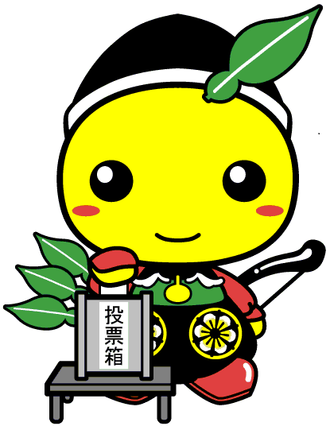
カード

● においがなは、このカードをのに
してください。
あなたが支援してほしいことをんでください。
☐ にわりにいてほしい。（）
☐ でしたい。（）
☐ をゆっくり（きい）してほしい。
☐ （など）をんでほしい。
そのほかのってほしいことをいてください。

（）・記載台までゆっくりしてほしい。・コミュニケーションボードをってほしい。

● をするをごしています。
される方は、のにおしください。
【】
☐ ☐ ☐ ☐

〇は、ののやがすることはできません。

〇このカードではなく、やスマートフォンのをにいただいてもできます。
